Windrad Falten
Untersuchen Sie Ihr Windrad. Wie wurde es gefaltet? Oder
Schauen Sie das „Video Windmühle“ im moodle Raum über ein Windrad, das „entfaltet“ wird
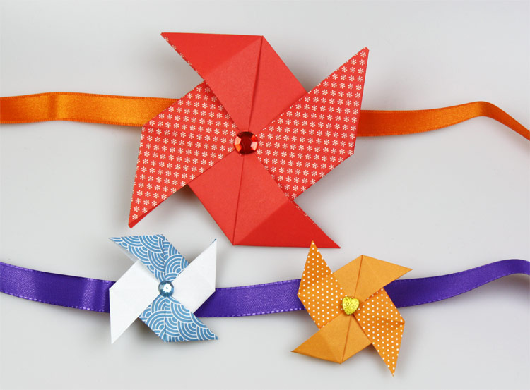
Nicht schummeln und im Netz forschen
Üben Sie sich so im Falten des Windrades, dass Sie Ihrer Gruppe nachher eine Faltanleitung geben könnten.
(nur) Idee für die Fortführung im eigenen Unterricht mit SuS:
Erstellen eines Faltplakates (für 2. Klässler:innen))

